**แบบรายงานความก้าวหน้าในการทำโครงงาน**

คะแนน (10)

**โครงงานแพลตฟอร์มฝึกทักษะคณิตศาสตร์ระดับชั้นประถมศึกษาปีที่ 1 – 3**  **รายงานครั้งที่ 1**

**1. ภาพรวม (Summary)**

**งานด้านเทคนิค**

|  |  |  |
| --- | --- | --- |
| งาน (Task) | นางสาววรรณนิษา  พรหมบุตร | นายธนกฤต  จันทรานิมิตร |
| ติดตั้ง node.js , ionic framework , cordova | 1 ชั่วโมง | 1 ชั่วโมง |
| ทดลองทำ User interface โดยใช้ ionic framework | 7 ชั่วโมง | 9 ชั่วโมง |

**งานทั่วไป**

|  |  |  |
| --- | --- | --- |
| งาน (Task) | นางสาววรรณนิษา  พรหมบุตร | นายธนกฤต  จันทรานิมิตร |
| ศึกษาการใช้ Ionic framework | 4 ชั่วโมง | 4 ชั่วโมง |
| จัดพิมพ์เอกสาร | 1 ชั่วโมง | 1 ชั่วโมง |
| ศึกษาหลักสูตรวิชาคณิตศาสตร์ชั้น ป. 1 - ป.3 | 2 ชั่วโมง | - |

**2. ผลสัมฤทธิ์สำคัญในสัปดาห์ที่ผ่านมา (Highlights)**

1. สามารถใช้งาน ionic framework เบื้องต้นได้

2. ศึกษาหลักสูตรวิชาคณิตศาสตร์ชั้นประถมศึกษาปีที่ 1 – 3

2. ทดลองใช้ ionic framework ออกแบบ User interface บนโมบายแอปพลิเคชันได้

**3. รายละเอียดในการปฏิบัติงาน (Details)**

3.1 รายละเอียดเกี่ยวกับกับการพัฒนาโมบายแอพพลิเคชั่นและรายละเอียด ionic framework

1) รายละเอียดเกี่ยวกับการพัฒนาโมบายแอพพลิเคชั่น

แอพพลิเคชัน คือ โปรแกรมที่อำนวยความสะดวกในด้านต่าง ๆ ที่ออกแบบมาสำหรับโมบาย

แท็บเล็ต หรืออุปกรณ์เคลื่อนที่ โมบายแอพพลิชันแบ่งออกเป็น 3 ปรเภท คือ

ประเภทที่ 1 Native App เป็นการสร้างแอพที่เรียกใช้งานทรัพยากรต่างๆ ในเครื่องเพื่อใช้ทำงาน ซึ่งต้องเรียกใช้ผ่านระบบปฏิบัติการของตัวเอง ซึ่งแต่ละระบบปฏิบัติการก็จะมีคำสั่งเรียกใช้ที่ต่างกัน ยกตัวอย่างการเรียกใช้กล้องของโทรศัพท์ การใช้ IOS จะมีคำสั่งเฉพาะของ IOS หรือ Android ก็จะใช้คำสั่งของ Android เอง ดั้งนั้นเวลาเขียน Native App ก็จะแยกเป็นไปตามระบบปฏิบัติการ ซึ่งข้อดี ของมันก็คือ สามารถทำงานได้เร็ว เพราะว่าเขียนโค้ดไปติดต่อเรียกใช้สนจองระบบปฏิบัติการได้โดยตรง ข้อเสีย คือหากทำมากกว่า 1 ระบบปฏิบัติการต้องเขียนแยกกันซึ่งใช้เวลาในการพัฒนามากกว่าเดิม

ประเภทที่ 2 Mobile Web App เป็นการเขียนหน้าเว็บที่ขนาดเท่าหน้าจอมือถือซึ่งไม่ต้องมีการติดต่อกับทรัพยากรในเครื่องมากนัก เป็นการเปิดดูข้อมูล กรอกข้อมูล ทำงานผ่าน Server ซึ่งแทบจะไม่ได้เกี่ยวข้องอะไรกับตัวระบบปฏิบัติการมากนัก แต่ต้องเอามาลงในระบบปฏิบัติการเป็นเพราะว่า อาจจะแยกการใช้งานตามส่วนต่างๆ ได้ง่ายขึ้น และ เฉพาะเจาะจงมากขึ้น

ประเภทที่ 3 Hybrid App ก็เป็นการเขียนแอพแบบลูกครึ่งระหว่าง Native App และ Web App เพื่อแก้ไขปัญหาในการทำงานซ้ำซ้อนระหว่างระบบปฏิบัติการ ซึ่งเขียนแอพครั้งเดียวสามารถใช้ได้ทุกระบบปฏิบัติการ ซึ่ง Ionic Framework ถูกสร้างมาเพื่อเป็น Hybrid App ซึ่งสามารถทำเป็น Web App แล้วเรียกใช้ทุกทรัพยากรของระบบปฏิบัติการนั้นๆ ได้อย่างอิสระ

2) Ionic framework

Ionic framework ใช้ HTML , CSS และ JavaScript เพื่อใช้ในการสร้าง Mobile Application และใช้ command-line interface (CLI) เข้ามาช่วยในการจัดการดูแลบริการต่าง ๆ เช่น การเปิด Ionic serve การสร้างหน้า Mobile Application ตรวจสอบความเคลื่อนการเปลี่ยนแปลงภายใน Serve

Ionic Framework เป็นเครื่องมือสร้างแอพพลิเคชันที่สร้างครั้งเดียวแต่สามารถใช้ได้กับทุกระบบปฏิบัติการ ซึ่งจะใช้งานร่วมกับ Framework อื่นๆ คือ cordova และ Angular

**ข้อดีของ ionic Framework**

1. สร้างครั้งเดียวสามารถใช้ได้ทั้งระบบปฏิบัติการ IOS และ android และยังสามารถทำงานแบบเดียวกับแอพพลิเคชันที่พัฒนาแบบ Native เช่น การจัดการฐาน , ข้อมูล , กล้องถ่ายรูป , ดู GPS กับแผนที่ เป็นต้น
2. เป็นซอฟต์แวร์แบบเปิดรหัส(open source) ซึ่งเปิดให้ใช้งานฟรี และเป็นที่นิยมและมีการพัฒนาคุณสมบัติของดฟรมเวิร์คอย่างต่อเนื่อง
3. รองรับการสร้างคอมโพเนนท์(component creation) นักพัฒนาสามารถกำหนดรูปแบบการแสดงผล หรือออกแบบหน้าจอส่วนประสานงานกับผู้ใช้งานอย่างอิสระ เช่น การออกแบบโอคอน ภาพหน้าจอต้อนรับ กำหนดความกว้าง หรือความสูง เป็นต้น
4. ใช้เทคโนโลยีสำหรับพัฒนาที่ได้รับการยอมรับ ซึ่งนอกจากใช้ภาษาพื้นฐาในการพัฒนาแล้ว ยังมีการเลือกใช้เฟรมเวิร์คสำหรับการพัฒนาที่เป็นที่นิยมอย่างกว้างขว้าง เช่น Angular และ Sass
5. มีส่วนประสานงานกับผู้ใช้ที่สวยงาม (UI Design) มีส่วนประกอบงานให้เลือกใช้ที่ครบถ้วน หลากหลาย และใช้งานได้ง่าย ซึ่งเรียกใช้งานโดยใช้คำสั่ง HTML ตกแต่งโดยใช้ภาษา CSS และกำหนดรู)แบบการทำงานโดยใช้ Java script ซึ่งเป็นที่ค้นเคยในกลุ่มนักพัฒนาเว็บไซต์

**การทำงานของ Ionic Framework**

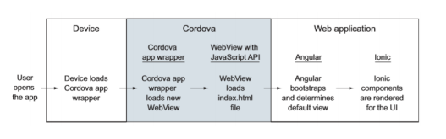

(ที่มา : Jeremy Wilken, 2016)

การทำงานของ Ionic Framework แบ่งเป็น 3 ส่วน คือ ส่วนที่ 1 อุปกรณ์จะเป็นส่วนที่เรียกใช้งานแอพพลิเคชัน ซึ่งมาจากการติดตั้งลงบนระบบปฏิบัติการของอุปกรณ์นั้น ส่วนที่ 2 Cordova จะมี 2 ส่วนย่อย คือ ส่วนที่ 1 Cordova app wrapper จะเป็นส่วนที่โหลดเนทีฟแอพพลิเคชันขึ้นมาเพื่อเรียกใช้งาน web view ซึ่ง cordova จะเรียกไฟล์เอกสาร HTML ขึ้นมาประมวลผล ซึ่งเป็นเครื่องมือที่ทำให้เว็บแอพพลิเคชันที่อยู่ภายในทำงานร่วมกันกับเนทีฟแอพพลิเคชันของแต่ละระบบปฎิบัติการ ส่วนที่ 2 Cornova JavaScript เป็นเหมือนสะพานเชื่อมต่อระหว่างแอพพลิชั่นและอุปกรณ์ที่ใช้แสดงผล และส่วนที่ 3 Web application แบ่งเป็น 2 ส่วนย่อย คือ ส่วนที่ 1 Angular เป็นเฟรมเวิร์คสำหรับพัฒนาเว็บแอปพลิเคชันที่นิยมอย่างแพร่หลายซึ่งจะช่วยให้เว็บแอพพลิเคชันที่แสดงผลอยู่ในส่วนของ webview สามารถทำงานได้อย่างต่อเนื่องซึ่งจะใช้ในการบริหารจัดการข้อมูลภายในเพื่อนำมาแสดงผลที่หน้าจอ ส่วนที่ 2 คือ ionic เป็นส่วนสร้างหน้าจอสำหรับประสานงานกับผู้ใช้ ซึ่งจะถูกพัฒนาร่วมกับ Angular เพื่อใช้ในการออกแบบหน้า

2.1) ขั้นตอนการติดตั้ง ionic framework

ขั้นที่ 1 ติดตั้ง node.js

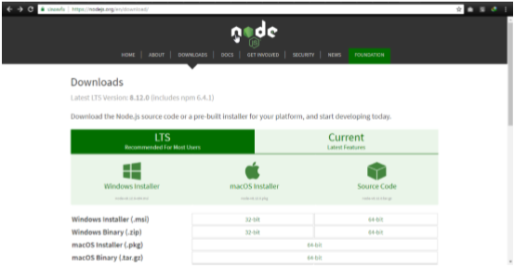

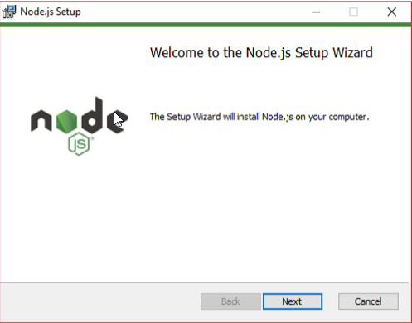

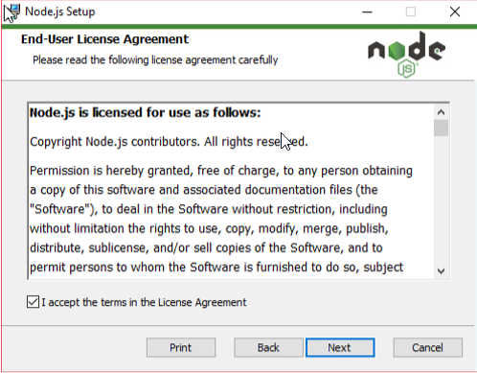

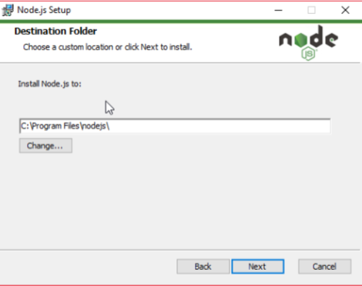

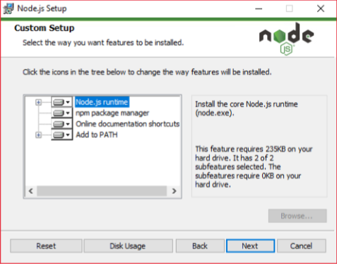

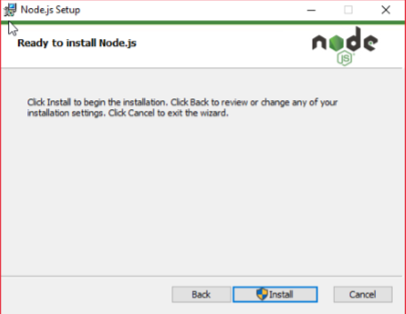

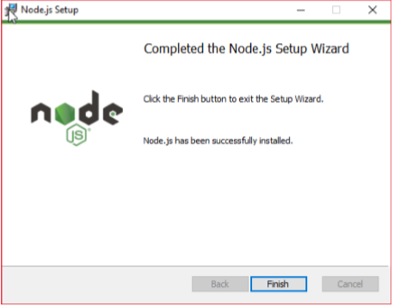

ขั้นที่ 2 ติดตั้ง Cordova โดยใช้คำสั่ง

ขั้นที่ 3 ติดตั้ง ionic



ขั้นที่ 4 สร้างโฟดเดอร์ที่เก็บไฟล์ Framework

ขั้นที่ 5 ตั้งค่า platform ให้สามารถใช้บน android ได้



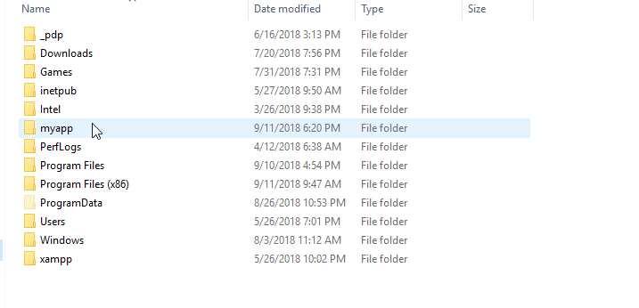 เมื่อติดตั้งเสร็จ Ionic framework สำเร็จจะมีโฟลเดอร์ myapp

3.2 รายละเอียดหลักสูตรวิชาคณิตศาสตร์ชั้นประถมศึกษาปีที่ 1 – 3

หลักสูตรคณิตศาสตร์ของนักเรียนชั้นประถมศึกษาปีที่ 1 – 3 จะเน้นไปที่ทักษะสื่อความหมาย ทักษะการเชื่อมโยง และทักษะการแก้ปัญหา โดยเนื้อหาของนักเรียนชั้นประถมศึกษาจะมีเรื่องจำวนวน และพีชคณิต การวัดและเรขาคณิต การวิเคราะห์ข้อมูลและความน่าจะเป็น

เนื้อหาวิชาคณิตศาสตร์ของนักเรียนชั้นประถมศึกษาปีที่ 1 คือ จำนวนนับ แบบรูป เงิน เวลา ความยาว น้ำหนัก รูปเรขาคณิต ข้อมูลและการนำเสนอ

เนื้อหาวิชาคณิตศาสตร์ของนักเรียนชั้นประถมศึกษาปีที่ 2 คือ จำนวนนับ แบบรูป เงิน เวลา ความยาว น้ำหนัก รูปเรขาคณิต ข้อมูลและการนำเสนอ

เนื้อหาวิชาคณิตศาสตร์ของนักเรียนชั้นประถมศึกษาปีที่ 3 คือ จำนวนนับ แบบรูป เวลา ความยาว น้ำหนัก รูปเรขาคณิต ข้อมูลและการนำเสนอ

3.3 รายละเอียดเกี่ยวการออกแบบ user interface บนโมบายแอปพลิเคชัน

ศึกษาจาก [https://ionicframework.com/docs/components และ](https://ionicframework.com/docs/components%20%20%20และ)เครื่องมือที่ใช้ในการเขียนโค้ด คือ Visual studio code

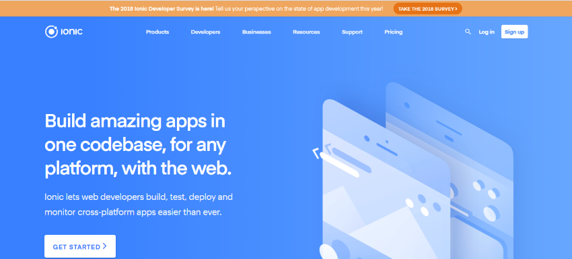

.

ภาพแสดงหน้าเว็บ ionic.io

